BÀI THỰC HÀNH SỐ 3. KIỂM TRA DATABASELINK VÀ TRUY VẤN PHÂN TÁN
Võ Đoàn Kim Như , 19521972,
Bùi Thắng Lợi, 19521768,
Trần Ngọc Mỹ Tiên, 19522343,
Nguyễn Thị Mai Trinh, 19522405,

19521972@gm.uit.edu.vn, 19521768@gm.uit.edu.vn, 19522343@gm.uit.edu.vn, 19522405@gm.uit.edu.vn,

tóm tắt nội dung thực hành
Sinh viên tìm hiểu truy vấn phân tán, phân quyền trong hệ quản trị CSDL Oracle. Thực hiện các công việc:
- Kết nối hai máy ảo Virtual Box
- Kết nối hai máy thật Radmin
- Thực hiện phân quyền trên hai máy
- Truy vấn phân tán
Keywords: Database Link, Oracle, Role, Grant, Connect, Query Distributing, …

nội dung thực hành
- DDL
--CREATE KHACHHANG
CREATE TABLE KHACHHANG
(
MAKH VARCHAR(4) CONSTRAINT KH_MAKH PRIMARY KEY,
TENKH VARCHAR(45),
NGAYSINH DATE,
SDT VARCHAR(10),
LOAIKHACHHANG VARCHAR(15)
)
--CREATE CHINHANH
CREATE TABLE CHINHANH
(
MACHINHANH VARCHAR(4) CONSTRAINT CN_MACN PRIMARY KEY,
TENCHINHANH VARCHAR(40),
SODT VARCHAR(10)
)
--CREATE KHCHINHANH_QL
CREATE TABLE KHCHINHANH_QL
(
MACHINHANH VARCHAR(4),
MAKH VARCHAR(4),
NGAYCAT DATE,
DANHGIA NUMBER
)

--CREATE KHCHINHANH_NV
CREATE TABLE KHCHINHANH_NV
(
MACHINHANH VARCHAR(4),
MAKH VARCHAR(4),
NGAYCAT DATE,
THANHTIEN DECIMAL,
MANV1 VARCHAR(4),
MANV2 VARCHAR(4)
)

--CREATE NHANVIEN
CREATE TABLE NHANVIEN
(
MANV VARCHAR(4) CONSTRAINT NV_MANV PRIMARY KEY,
TENNV VARCHAR(45),
DIACHI VARCHAR(12),
SODT VARCHAR(10),
LUONG DECIMAL,
MACHINHANH VARCHAR(4)
)
--COVERT FORMAT DAY TIME
ALTER SESSION SET NLS_DATE_FORMAT =' DD/MM/YYYY HH24:MI:SS ';

--INSERT TABLE KHACHHANG
INSERT INTO KHACHHANG (MAKH, TENKH, NGAYSINH, LOAIKHACHHANG)
VALUES ('KH01', 'Bui Thang Loi', '28/08/2001', 'Normal');
INSERT INTO BaiTapCNTT4.KHACHHANG (MAKH, TENKH, NGAYSINH,SDT, LOAIKHACHHANG)
VALUES ('KH02', 'Tran Trieu Vu', '25/02/2001','0865937714', 'Diamond');
INSERT INTO KHACHHANG (MAKH, TENKH, NGAYSINH,SDT, LOAIKHACHHANG)
VALUES ('KH03', 'Le Thanh Hieu', '02/02/2001', '058280360','Diamond');
INSERT INTO KHACHHANG (MAKH, TENKH, NGAYSINH,SDT, LOAIKHACHHANG)
VALUES ('KH04', 'Banh Hoang Gian', '09/09/2001','0365519331', 'Normal');
INSERT INTO KHACHHANG (MAKH, TENKH, NGAYSINH,SDT, LOAIKHACHHANG)
VALUES ('KH05', 'Nguyen Van Luc', '19/01/2001','0845250079', 'Gold');

--INSERT TABLE CHINHANH 1
INSERT INTO CHINHANH
VALUES ('CN01', 'Le Van Viet - Quan 9', '0939013913');

--INSERT TABLE CHINHANH 2
INSERT INTO CHINHANH
VALUES ('CN02', 'Nguyen Thi Minh Khai – Quan 3 ', '0907979815');

--INSERT TABLE KHCHINHANH_QL
INSERT INTO KHCHINHANH_QL
VALUES ('CN01', 'KH01', '20/10/2021', 5);
INSERT INTO KHCHINHANH_QL
VALUES ('CN01', 'KH03', '20/10/2021', 4);
INSERT INTO KHCHINHANH_QL
VALUES ('CN01', 'KH04', '22/10/2021', 5);
INSERT INTO KHCHINHANH_QL
VALUES ('CN02', 'KH02', '20/10/2021', 4);
INSERT INTO KHCHINHANH_QL
VALUES ('CN02', 'KH01', '20/10/2021', 5);
INSERT INTO KHCHINHANH_QL
VALUES ('CN02', 'KH04', '21/10/2021', 5);
INSERT INTO KHCHINHANH_QL
VALUES ('CN02', 'KH05', '22/10/2021', 5);

--INSERT TABLE KHCHINHANH_NV
INSERT INTO KHCHINHANH_NV
VALUES ('CN01', 'KH01', '20/10/2021', 100000, 'NV01', 'NV04');
INSERT INTO KHCHINHANH_NV
VALUES ('CN01', 'KH03', '20/10/2021', 120000, 'NV01', 'NV04');
INSERT INTO KHCHINHANH_NV
VALUES ('CN01', 'KH04', '22/10/2021', 450000, 'NV03', 'NV04');
INSERT INTO KHCHINHANH_NV
VALUES ('CN02', 'KH02', '20/10/2021', 100000, 'NV02', 'NV05');
INSERT INTO KHCHINHANH_NV
VALUES ('CN02', 'KH01', '20/10/2021', 100000, 'NV02', 'NV05');
INSERT INTO KHCHINHANH_NV
VALUES ('CN02', 'KH04', '21/10/2021', 250000, 'NV02', 'NV06');
INSERT INTO KHCHINHANH_NV
VALUES ('CN02', 'KH05', '22/10/2021', 600000, 'NV02', 'NV06');

--INSERT TABLE NHANVIEN
INSERT INTO NHANVIEN
VALUES ('NV01', 'Le Van Anh Duc' , 'Quang Tri', '0375271610', 6800000, 'CN01');
INSERT INTO NHANVIEN
VALUES ('NV03', 'Le Quang Khai' , 'Gia Lai', '0935959875', 4600000, 'CN01');
INSERT INTO NHANVIEN (MANV, TENNV, DIACHI, LUONG, MACHINHANH)
VALUES ('NV04', 'Nguyen Thi Thu Ha' , 'Dak Lak ', 8800000, 'CN01');
INSERT INTO NHANVIEN
VALUES ('NV02','Dang Minh Quan','Quang Nam','0901988081',10300000,'CN02' );
INSERT INTO NHANVIEN (MANV, TENNV, DIACHI, LUONG, MACHINHANH)
VALUES ('NV05','Nguyen Thi Mai Trinh','Ha Tinh’,7200000,'CN02' );
INSERT INTO NHANVIEN (MANV, TENNV, DIACHI, LUONG, MACHINHANH)
VALUES ('NV06','Vo Doan Kim Nhu','Dong Nai', 7200000,'CN02');
--KHOA CHINH BANG KHCHINHANH_ql
ALTER TABLE KHCHINHANH_QL
ADD CONSTRAINT FK_KHCHINHANH_QL_MAKH PRIMARY KEY (MACHINHANH, MAKH, NGAYCAT );

--KHOA CHINH BANRG KHCHINHANH_NV
ALTER TABLE KHCHINHANH_QL
ADD CONSTRAINT FK_KHCHINHANH_QL_MAKH PRIMARY KEY (MACHINHANH, MAKH, NGAYCAT );

--KHOA NGOAI MANG KHCHINHANH_QL
ALTER TABLE KHCHINHANH_QL
ADD CONSTRAINT FK_KHCHINHANH_QL_MACN FOREIGN KEY (MACHINHANH)
REFERENCES BaiTapCNTT4.CHINHANH(MACHINHANH) ;

ALTER TABLE KHCHINHANH_QL
ADD CONSTRAINT FK_KHCHINHANH_QL_MAKH FOREIGN KEY (MaKH)
REFERENCES KHACHHANG(MaKH);

--KHOA NGOAI MANG KHCHINHANH_NV
ALTER TABLE KHCHINHANH_NV
ADD CONSTRAINT FK_KHCHINHANH_NV_MACN FOREIGN KEY (MACHINHANH)
REFERENCES CHINHANH(MACHINHANH)

ALTER TABLE KHCHINHANH_NV
ADD CONSTRAINT FK_KHCHINHANH_NV_MaKH FOREIGN KEY (MaKH)
REFERENCES KHACHHANG(MaKH)
- SIX QUERIES
- Query 1
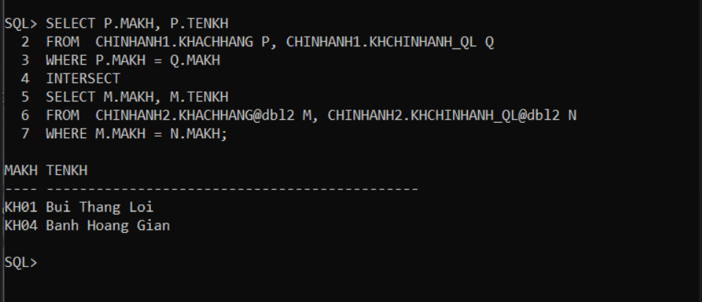
- Query 2
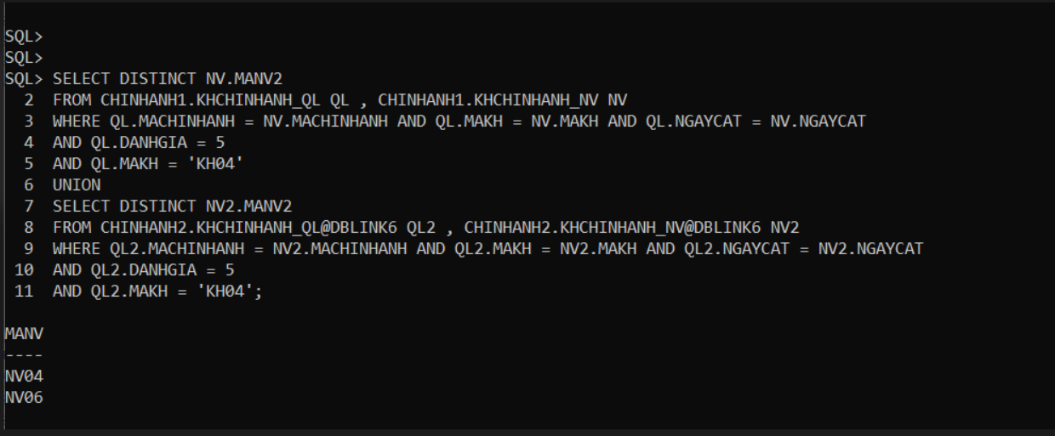
- Query 3
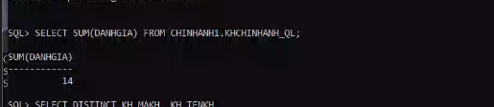
- Query 4
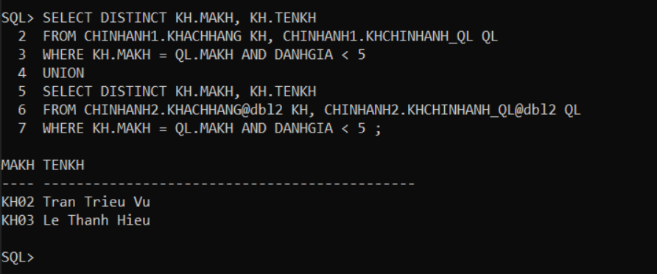
- Query 5
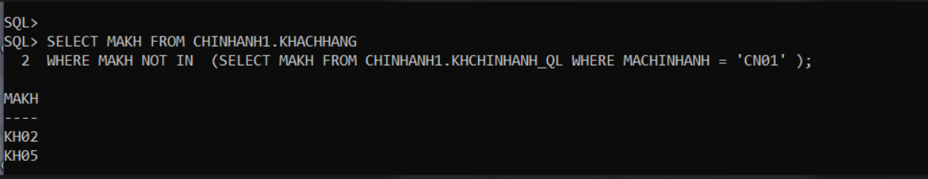
- Query 6
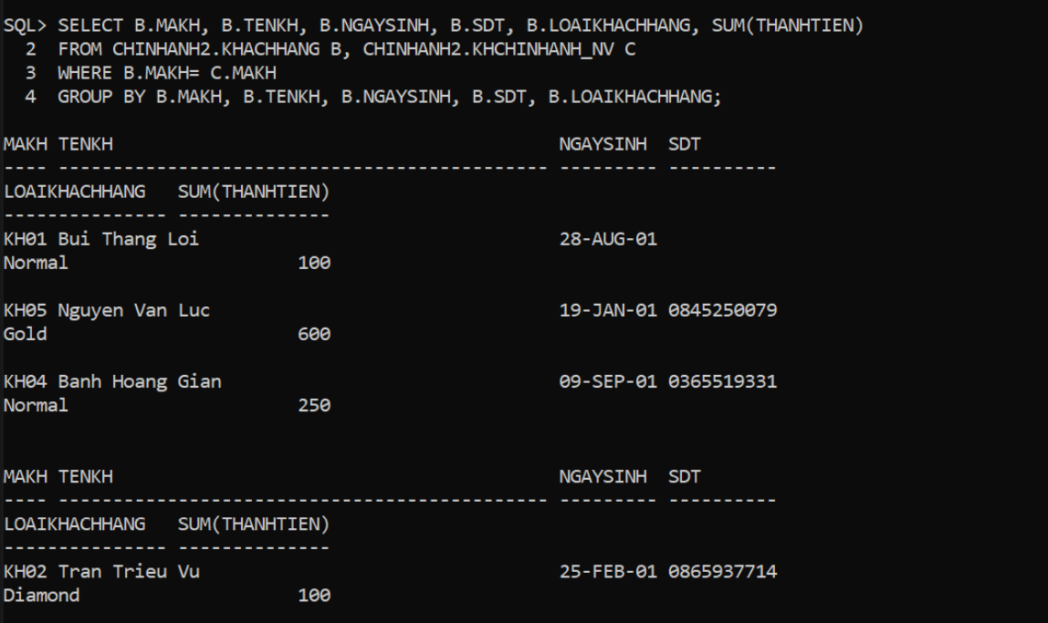

- KIẾN TRÚC PHÂN MẢNH
- KHCHINHANH_QL, KHCHINHANH_NV là phân mảnh dọc không dư thừa từ bảng KHCHINHANH.
- Phân mảnh ngang quan hệ CHINHANH, phân mảnh ngang dẫn xuất KHCHINHANH, NHANVIEN.
- Quan hệ KHACHHANG nhân bản tại tất cả chi nhánh.
- KIẾN TRÚC PHÂN QUYỀN
- Chi nhánh 1:
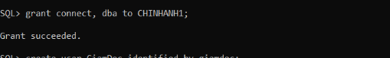
- GiamDoc: Xem được thông tin tất cả các quan hệ chi nhánh 1, chi nhánh 2, Connect
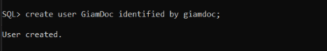
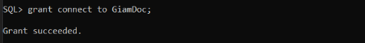
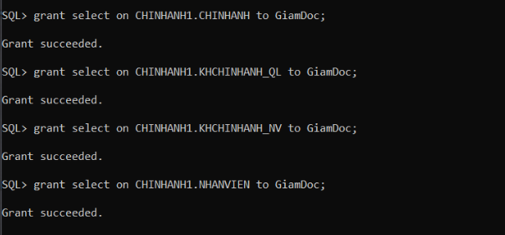
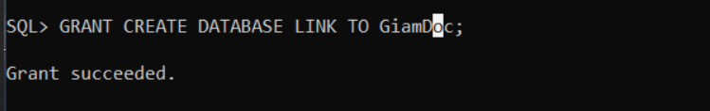
- TruongCN: Xem được KHCHINHANH_QL và NHANVIEN của chi nhánh 1, KHACHHANG
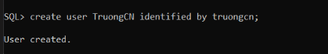
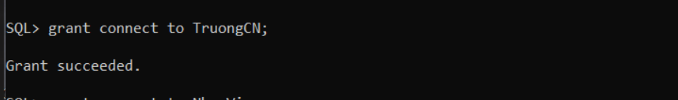
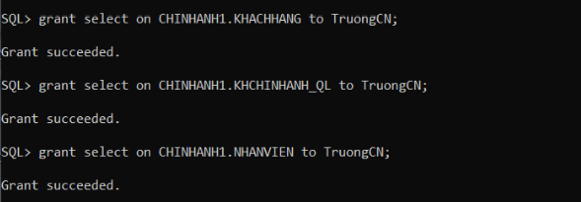

- NhanVien: Xem được KHACHHANG, KHCHINHANH_NV
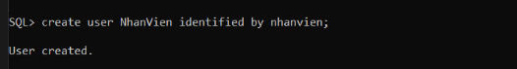
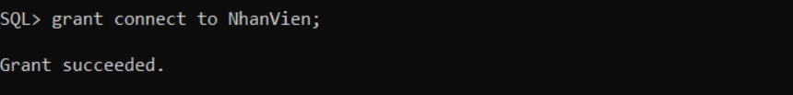
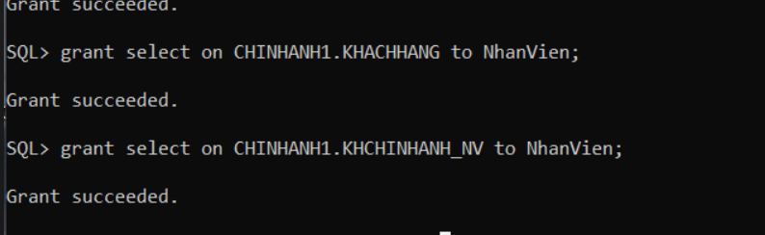
- Chi nhánh 2:
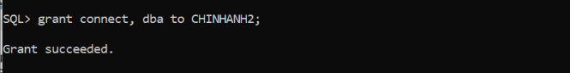
- GiamDoc: Xem được thông tin tất cả các quan hệ chi nhánh 1, chi nhánh 2, Connect
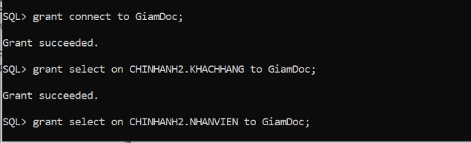
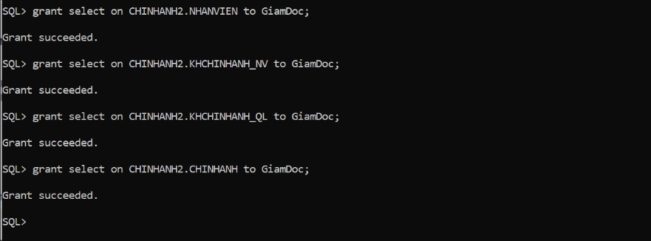

- TruongCN: Xem được KHCHINHANH_QL và NHANVIEN của chi nhánh 2, KHACHHANG
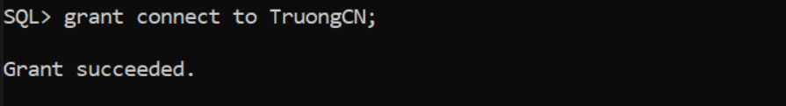
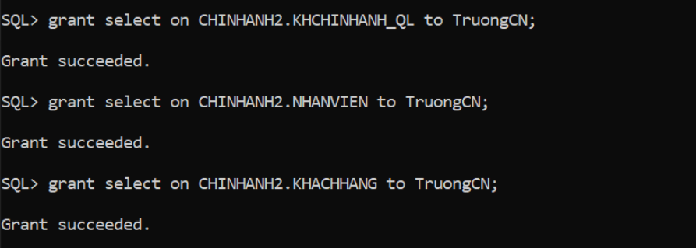
- NhanVien: Xem được KHACHHANG, KHCHINHANH_NV
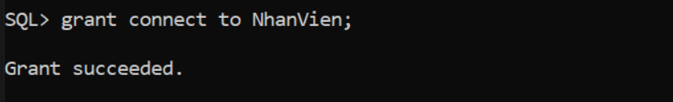
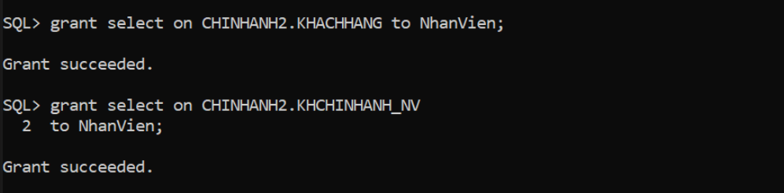
- MÔI TRƯỜNG ẢO (VIRTUAL BOX)
  - Tổ chức dữ liệu máy A
Bảng KHACHHANG

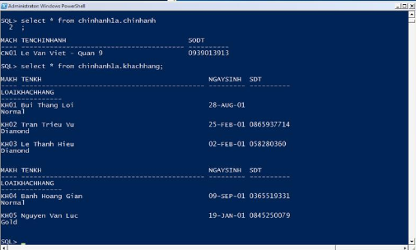
Bảng CHINHANH
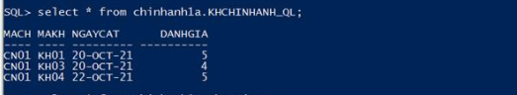
Bảng KHCHINHANH_NV
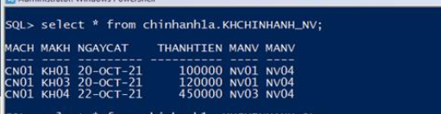
Bảng KHCHINHANH_QL
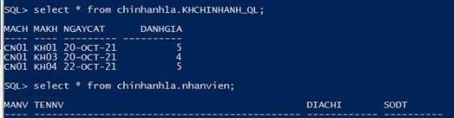
Bảng NHANVIEN
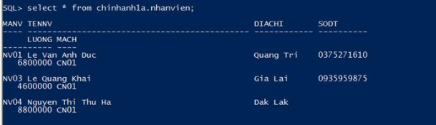

  - Tổ chức dữ liệu máy B
Bảng KHACHHANG
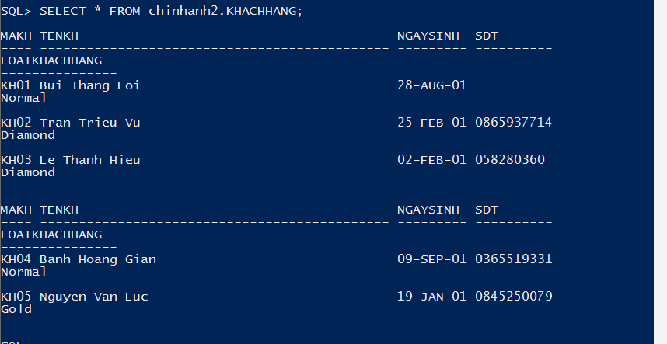
Bảng CHINHANH
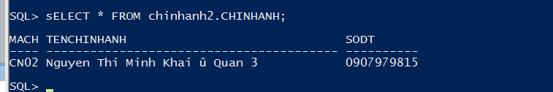
Bảng KHCHINHANH_NV
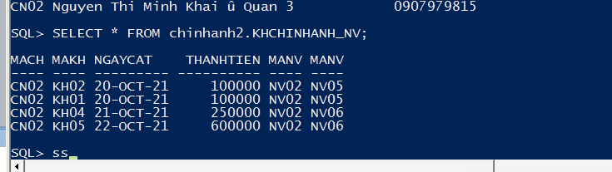
Bảng KHCHINHANH_QL
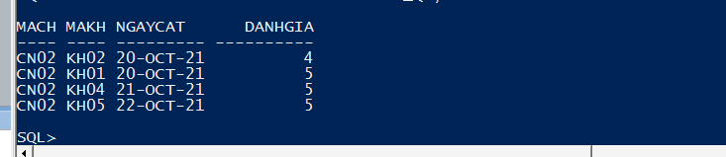
Bảng NHANVIEN
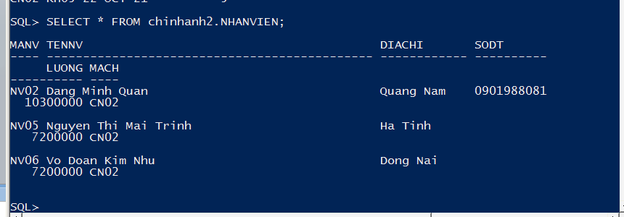
- MÔI TRƯỜNG REAL (RADMIN VPN)
  - Tổ chức dữ liệu máy chủ
Bảng KHACHHANG
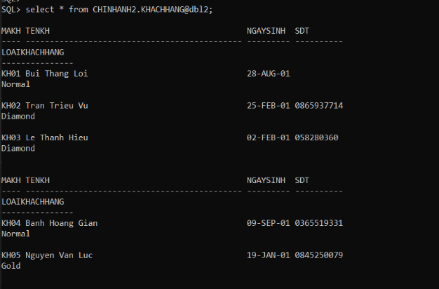
Bảng CHINHANH
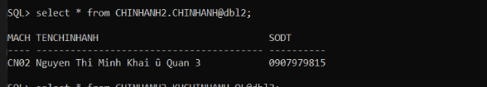
Bảng KHCHINHANH_NV
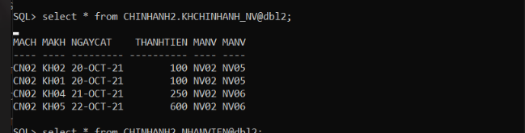
Bảng KHCHINHANH_QL
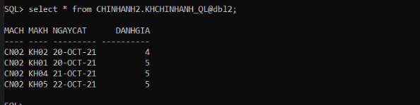
Bảng NHANVIEN
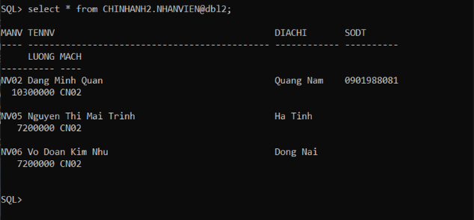
  - Tổ chức dữ liệu máy trạm
Bảng KHACHHANG
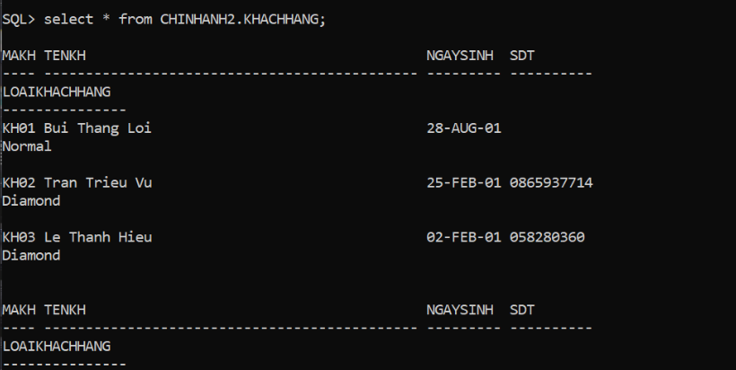
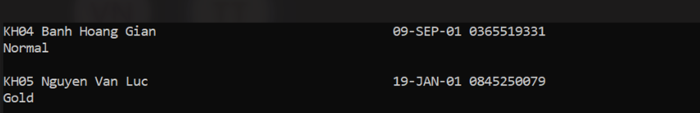
Bảng CHINHANH
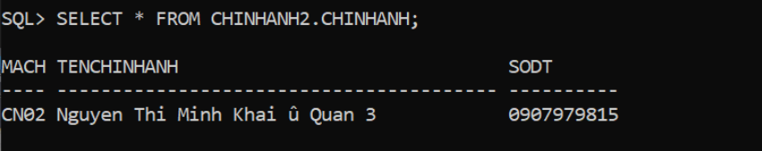
Bảng KHCHINHANH_NV
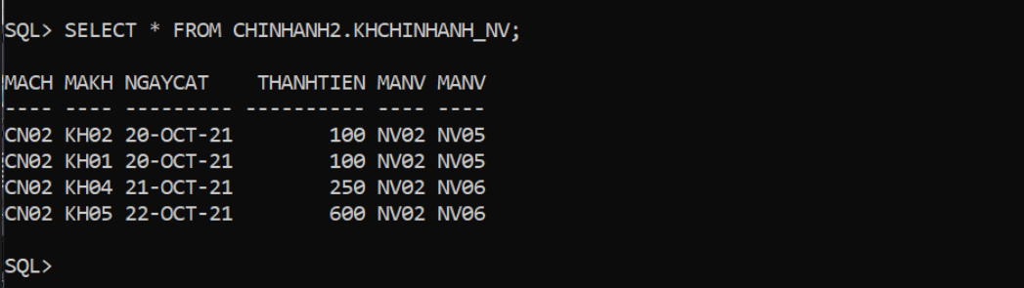
Bảng KHCHINHANH_QL
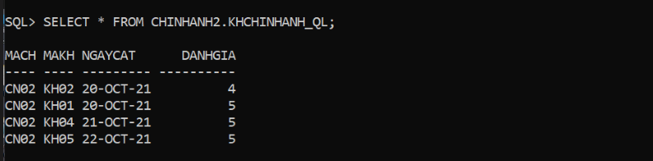
Bảng NHANVIEN
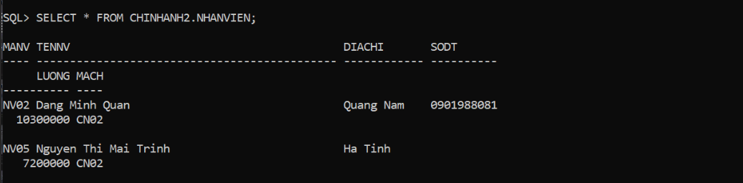
- Link đường dẫn Youtube
https://www.youtube.com/watch?v=GmcEwFaoatA

TÀI LIỆU THAM KHẢO

